11 августа (вторник )
1. Посмотреть мультфильм « Правила игры в волейбол» для школьников 2-3 класс в интернете
2.Выполняем комплекс общеразвивающих упражнений (ОРУ) как на тренировке –это ваша разминка-составляем сами! ( используем любые упражнения-наклоны, повороты, приседания, махи, выпады, круговые движения и т.д. )
3.Комплекс специальной физической подготовки (СФП) –выполняете после разминки
-прыжки на скакалке 100 раз по два подхода ( 50x2 раза)
-отжимание 20 раз по два подхода( 20 x2 раза)
-стоя на четвереньках, махи ногами поочерёдно вверх ( каждой ногой по 30 раз)
-лёжа на животе, руки на пояснице -поднимаем плечи и голову вверх (50 раз)
-лёжа на животе, руки под поясницей , ноги на полу-подъём прямых ног до угла 90 градусов ( ноги в коленях не сгибать, ноги при опускании пола не касаются -30 раз)
-лёжа на полу, поднимаем таз вверх (30 раз)
-лёжа на полу, ноги прямые на весу, выполняем упражнение «ножницы» (ноги прямые, пола не касаются 50 раз)
-лёжа на полу, руки прямые за головой-касаемся ногами пола за головой ( руки, ноги не сгибать-20 раз)
-лёжа на полу ,ноги под креслом или диваном , подъём туловища (руки за головой в замке 30 раз)
-упражнение на растяжку (самостоятельно 1 минута)
-релаксация в свободной форме(отдых, расслабление 1 минута)
- упражнение «планка» ( 3 минуты ).Если устали, можно выходить на боковую планку.
4. Играем в подвижные игры с друзьями на свежем воздухе ,больше бегаем ,прыгаем, катаемся на велосипеде, развиваем все группы мышц!
Тренировки необходимо выполнять всем, три раза в неделю!
Всем хорошей тренировки!

13 августа(четверг )
- Предлагаю выполнить разминку с любым мячом- можно составить комплекс самим или выполнить этот! ( используем любые упражнения-наклоны, повороты, приседания, махи, выпады, круговые движения и т.д. )

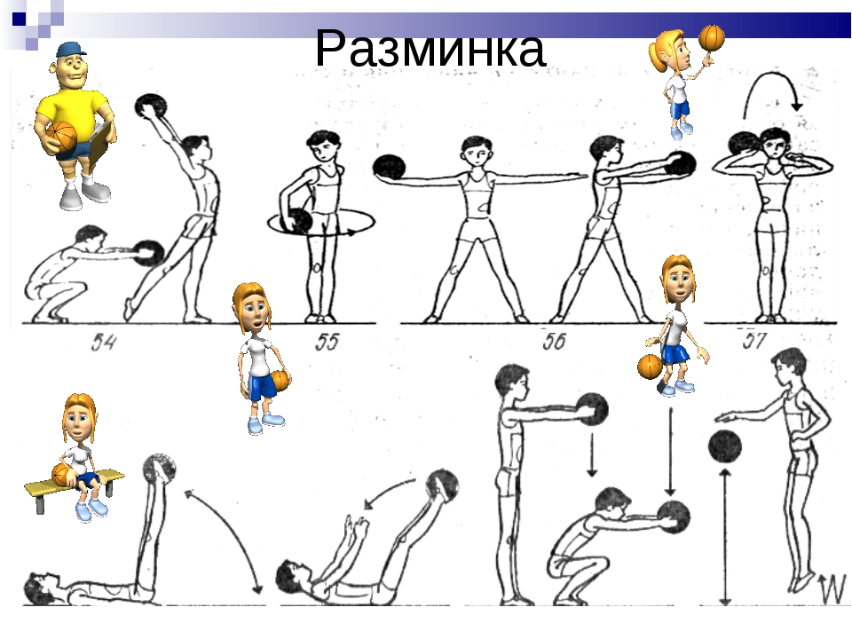

2.Комплекс специальной физической подготовки (СФП) –выполняете после разминки
--пресс (15 раз)
-бёрпи (3 раза)- и.п. ноги на ширине плеч, руки вверху. На раз-присесть, на два- прыжком упор лёжа, на три –отжаться, на 4- прыжком присесть, на 5- выпрыгнуть вверх и хлопнуть в ладоши ( и так повторить три раза)
-отжимания (15)-можно на коленях
-гиперэкстензия (15 раз)-лёжа на животе, руки за головой в замке-поднимаем плечи и голову вверх и опускаем на пол
- бёрпи (4 раза)
-15 приседаний -ноги на ширине плеч, руки перед собой (пятки от пола не отрываем, можно помогать махами руками при приседании)
-1 минута планка
-3 бёрпи
Выполняем эти 8 упражнений в 2 подхода, время отдыха между подходами 3 минуты!
-упражнение на растяжку (самостоятельно 1 минута)
-релаксация в свободной форме(отдых, расслабление 1 минута)
3. Играем в подвижные игры с друзьями на свежем воздухе ,больше бегаем ,прыгаем, катаемся на велосипеде, развиваем все группы мышц! Если вы в отпуске- больше плаваем, ведём активный образ жизни!!!
Тренировки необходимо выполнять всем, три раза в неделю!
Всем хорошей тренировки!

